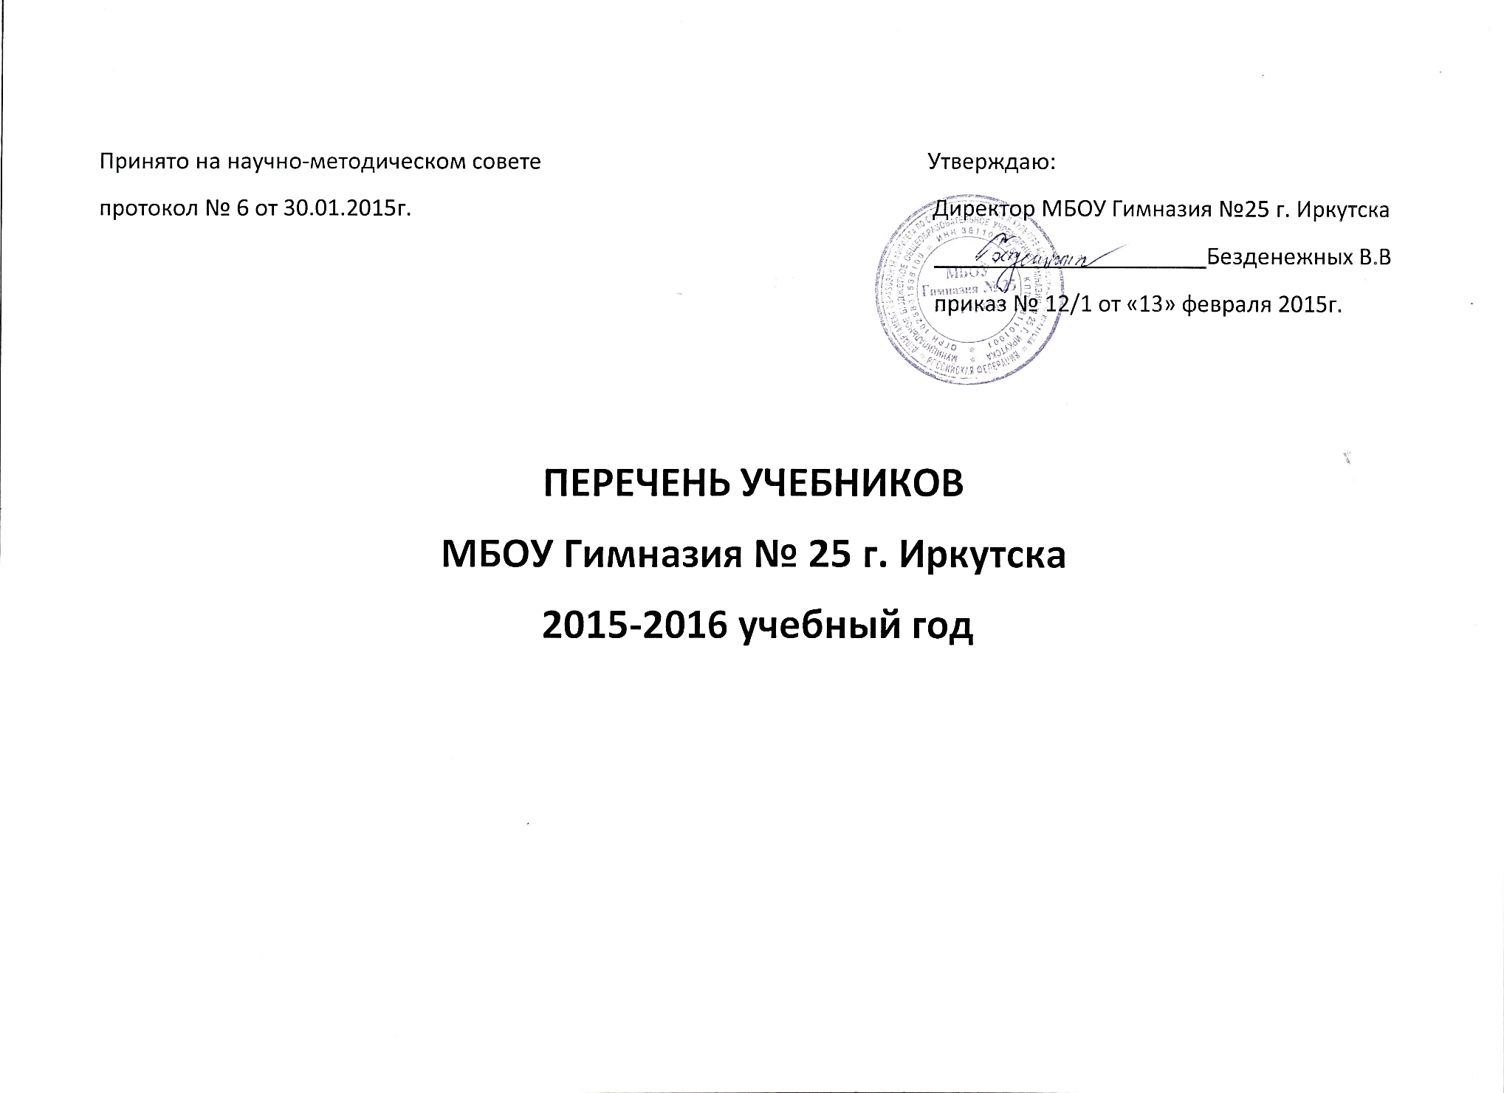

 | 2 А Б В Л М класс (ФГОС) 2015 – 2016 учебный год
 |  | Автор | название учебника | класс | изд-во
 | предмет
1 | Литературное чтение | Лазарева В.А. | Литературное чтение | 2 | Федоров
2 | Математика | Аргинская И.И. | Математика | 2 | Федоров
3 | Русский язык | Нечаева Н.В. | Русский язык | 2 | Федоров
4 | Окружающий мир | Дмитриева Н.Я. Казаков А.Н. | Окружающий мир | 2 | Федоров
5 | Музыка | Алеев В.В. | Музыка | 2 | Дрофа
6 | Изобразительное искусство | Коротеева Е.И. | Изобразительное искусство | 2 | Просвещение
7 | Английский язык | Вербицкая М.В. | Английский язык Forward | 2 | Вентана-Граф
8 | Информатика | Матвеева Н.В. | Информатика | 2 | Бином

 | 3 А Б В Г Л М класс (ФГОС) 2015 – 2016 учебный год
 |  | Автор | название учебника | класс | изд-во
 | предмет
1 | Литературное чтение | Лазарева В.А. | Литературное чтение | 3 | Федоров
2 | Математика | Аргинская И.И. | Математика | 3 | Федоров
3 | Русский язык | Нечаева Н.В. | Русский язык | 3 | Федоров
4 | Окружающий мир | Дмитриева Н.Я. Казаков А.Н. | Окружающий мир | 3 | Федоров
5 | Музыка | Алеев В.В. | Музыка | 3 | Дрофа
6 | Изобразительное искусство | Горяева Н.А. | Изобразительное искусство | 3 | Просвещение
7 | Английский язык | Биболетова М.З. | Английский язык | 3 | Титул
8 | Информатика | Матвеева Н.В. | Информатика | 3 | Бином

 | 4 А Б В Л М класс (ФГОС) 2015 – 2016 учебный год
 |  | Автор | название учебника | класс | изд-во
 | предмет
1 | Литературное чтение | Лазарева В.А. | Литературное чтение | 4 | Федоров
2 | Математика | Аргинская И.И. | Математика | 4 | Федоров
3 | Русский язык | Нечаева Н.В. | Русский язык | 4 | Федоров
4 | Окружающий мир | Дмитриева Н.Я. Казаков А.Н. | Окружающий мир | 4 | Федоров
5 | Музыка | Алеев В.В. | Музыка | 4 | Дрофа
6 | Изобразительное искусство | Неменская Л.А. | Изобразительное искусство | 4 | Просвещение
7 | Английский язык | Биболетова М.З. | Английский язык | 4 | Титул
8 | Информатика | Матвеева Н.В. | Информатика | 4 | Бином
9 | ОРКиСЭ | Данилюк А.Я. | Основы светской этики. | 4 | Просвещение

